Υλικά για την φετινή χρονιά 2025-6

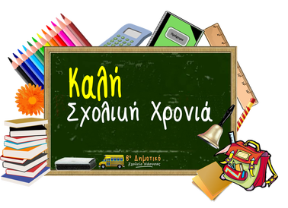 | Τετράδια:  1 Ορθογραφίας 50 φ. μπλε  1 Γλώσσας 50 φ. μπλε  1 Μαθηματικών 50 φ. μπλε  1 πρόχειρο σπιράλ τεσσάρων θεμάτων ΜΕΓΑΛΟ  1 μικρό μπλοκ για σημειώσεις των καθηκόντων τους  Άλλα υλικά:  2 στυλό μπλε και πράσινο που σβήνουν  2 μολύβια Β ή 2Β  1 χάρακα μικρό  2 γομολάστιχες  2 ξύστρες  1 σετ γεωμετρικών οργάνων και διαβήτη  1 φάκελο με κουμπί  1 φάκελο με λάστιχο  1 ψαλιδάκι  2 κόλλες (1 stick - 1 ρευστή)  μαρκαδόρους  ξυλομπογιές  1 μπλοκ κολάζ (κανσόν)

